**瓦楞、蜂窝纸箱抗压抗堆码能力的测试方法及解决方案**

**摘要：**纸箱作为一种当今最为普遍流行的包装形式，在我国各行各业中均应用甚广，尤其伴随着网购快递业的崛起，更渗透到人们生活的方方面面。相比其他形式的包装，纸箱具有质量轻、外观美、容装大小可调、完整保护产品等优点。由于纸箱在运输、存储的过程中，通常是以堆码的形式摆放，因此对其抗压抗堆码能力的测试不可或缺。

本文以济南赛成自主研发的“**XDY—9K纸箱抗压试验机**”为例，对某厂家生产的单层瓦楞纸箱的抗压抗堆码能力进行了专项试验，通过对试验过程、试验结果等数据的详细记录，从而为广大有需要的企业提供了参考的方向和方法。

**关键词**：纸箱、瓦楞纸箱、蜂窝纸箱、纸箱耐压仪、纸箱抗压机、纸箱承压仪、纸箱堆码试验机、纸箱抗压试验仪、纸箱压力测试机

1. **检测目的**

作为国内应用最广泛的包装制品，纸箱按用料的不同，分为瓦楞纸箱、单层纸板箱、蜂窝纸箱等，而且兼有多种规格和型号，通常用作商品的包裹物或物品保护层使用物。市场上常用的纸箱有三层、五层，七层的使用很少，各层中又分为里纸、瓦楞纸、芯纸、面纸等等，不同纸的颜色和手感都不一样。同样，不同厂家生产的纸箱在各项物理性能上也有所区别。

在运输和放置的过程中，纸箱通常以“堆码”的形式存在。为了保证最底层的纸箱不至于因无法承受来自上层的压力，从而发生坍塌等现象，因此对其进行抗压抗堆码能力的测试必不可少。像目前以瓦楞纸箱为主要包装的电子、电器、电线、五金、自行车、手提包、食品、药品、制鞋、家具等行业，厂家对其纸箱包装的抗压抗堆码能力都是必测的物理性能。而生产纸箱的厂家，为了使自己的产品在市场中得到更好的应用，同样也需要进行相应指标的检测。

**2、执行标准**

GB/T4857.3—2008《包装运输包装件基本试验方法第三部分：静载荷堆码试验方法》

1. **检测试样**

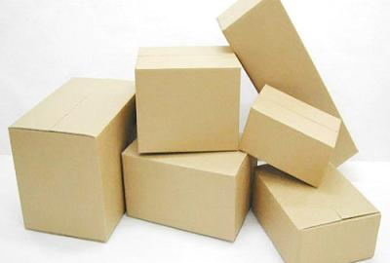

某厂家生产的瓦楞纸箱（**注：该试样由济南赛成的客户提供**）

1. **检测设备**

济南赛成自主研发的“**XDY—9K纸箱抗压试验机**”，现已符合多项国家和国际标准：ASTM D642、ASTM D4169、TAPPI T804、ISO 12048、JIS Z0212、GB/T 16491、GB/T 4857.4、QB/T 1048-2004

4.1 检测原理

采用直流电机拖动传动系统，通过链条形成压板的施压运作，高精度力值传感器准确反映试件的负荷状况，微电脑系统采集处理试验参数，输出显示试验结果。

4.2 应用范围

（1）纸箱压溃试验 用于测量瓦楞纸箱、蜂窝纸箱等试样被压溃时的力值

（2）纸箱堆码A试验 用于测量在瓦楞纸箱、蜂窝纸箱等试样上堆码时，试样的变形量

（3）纸箱堆码B试验 用于测量瓦楞纸箱、蜂窝纸箱等试样在一定时间内、承受某力值时发生的变形量是否在合格范围内

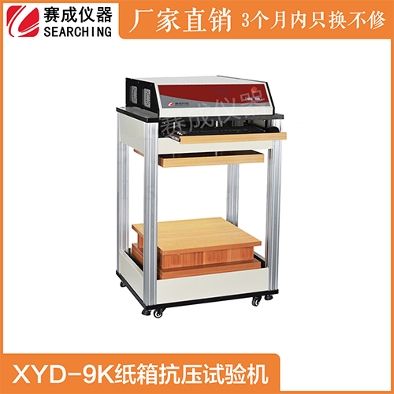

4.3 技术参数

测试量程：9KN

测试精度：1 级

力值分辨率：1N

形变分辨率：0.1mm

试验速度：5 mm/min、10 mm/min、12.7mm/min

试验空间： 600mm(L)×600mm(B)×600mm(H)

外形尺寸：1000mm(L)×1000mm(B)×1300mm(H)

净重：500kg

**5、测试过程**

（1）向试样中装入与所包装产品相似的预包装物，按照正常封装顺序进行封装。

（2）测量试样的尺寸

（3）将试样置于仪器的下压板，根据堆码的成熟及每层的压力，设置相应参数。

（4）仪器的下压板向下运动，与试样接触后，达到设定的预压力后，开始计时。

（5）达到设定的时间后，取下试样，重新测量试样的尺寸。

**6、测试结果**

系统自动根据所设置的预压力值计算出结果。

**7、结论**

“**XDY—9K纸箱抗压试验机**”凭借其先进的人机对话、自选试验方法、键入实验参数、自动完成实验等优点，极大方便了用户的操作以及对结果的分析，是生产厂家值得选择和信赖的一款专业高精度、高效率仪器。

此外，除抗压抗堆码能力外，**耐破度、压缩强度、耐折度、耐磨性等指标**也是厂家对其生产的纸箱必测的指标。而济南赛成作为一家集研发、制造、销售、培训、服务于一体的现代高新技术企业，自创立十余年来研发了近百款仪器，可以同时满足客户对同一产品的不同检测指标，大大提升了工作效率。更多关于仪器的问题，请直接致电**济南赛成科技**！